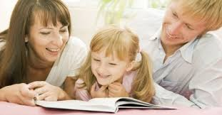

29 січня о 12 годині запрошуємо наймолодших читачів і їхніх батьків на свято сімейного читання, яке відбудеться в читальному залі відділу обслуговування дітей дошкільного та молодшого віку Національної бібліотеки України для дітей. Цього дня у відділі стартує нова програма «Корабель читання для сімейного єднання». Першими гостями на кораблі будуть: Євгенія Пірог, Олександр Дерманський та інші. Завітайте до нас, і ми разом з вами розпочнемо бібліомореплавання захоплюючим світом цікавих книжок!

